**SMLOUVA O DÍLO**

uzavřená v souladu s § 2586 a násl. zákona č. 89/2012 Sb., občanský zákoník, ve znění pozdějších předpisů (dále jen „OZ“), (dále jen „smlouva“)

Číslo smlouvy objednatele: 1298/2024

Název díla:

**„Srpina, ř.km 12,635 - 12,837 (k.ú. Polerady) – probírka BP“**

**Smluvní strany:**

**objednatel: Povodí Ohře, státní podnik**

sídlo: Bezručova 4219, 430 03 Chomutov

statutární orgán:

oprávněn k podpisu smlouvy

oprávněn jednat o věcech technických:

technický dozor objednatele:

tel.:

e-mail:

IČO: 70889988

DIČ: CZ70889988

bankovní spojení:

číslo účtu:

zápis v obchodním rejstříku: u Krajského soudu v Ústí nad Labem v oddílu A, vložce č. 13052

(dále jen „objednatel“)

**a**

**Zhotovitel:**

Sídlo:

oprávněn(i) k podpisu smlouvy:

oprávněn(i) jednat o věcech smluvních:

oprávněn(i) jednat o věcech technických:

osoba odpovědná za provedení díla:

e-mail:

IČO:

DIČ:

bankovní spojení:

číslo účtu:

Zhotovitel je zapsán v evidenci (dále jen „zhotovitel“).

Smluvní strany berou na vědomí, že Povodí Ohře, státní podnik, je povinen zveřejnit obraz smlouvy a jejích případných změn (dodatků) a dalších dokumentů od této smlouvy odvozených včetně metadat požadovaných k uveřejnění dle zákona č. 340/2015 Sb. o registru smluv. Zveřejnění smlouvy a metadat v registru smluv zajistí Povodí Ohře, státní podnik, který má právo tuto smlouvu zveřejnit rovněž v pochybnostech o tom, zda tato smlouva zveřejnění podléhá či nikoliv.

**Čl. I. PŘEDMĚT DÍLA**

1. Tato smlouva je uzavřena na základě výsledku řízení pro zadání veřejné zakázky malého rozsahu (dále jen VZMR) v souladu s § 27 a 31 zákona č. 134/2016 Sb., o zadávání veřejných zakázek, ve znění pozdějších předpisů (dále jen „zákon o zadávání veřejných zakázek“ nebo „ZZVZ“) pro VZMR s názvem **„Srpina, ř.km 12,635 - 12,837 (k.ú. Polerady) – probírka BP“**, ve kterém byla nabídka zhotovitele vyhodnocena jako ekonomicky nejvýhodnější.
2. Předmětem veřejné zakázky je:

pokácení dřevin rostoucích mimo les na obou březích vodního toku Srpiny, v intravilánu obce Polerady, ř.km 12,635 - 12,837, na pozemkové parcele č. 446/1 v katastrálním území Polerady

Místo provádění díla: ř.km 12,635 - 12,837, p.p.č. 446/1 v katastrálním území Polerady.

1. Zhotovitel se zavazuje provést výše uvedené dílo v rozsahu oceněného soupisu prací, který tvoří přílohu č. 1 této smlouvy a taxace dřevin, který tvoří přílohu č. 2 této smlouvy. Rozsah prací:

Provedení probírky břehového porostu vodního toku Srpiny, na obou březích v intravilánu obce Polerady, v ř.km 12,635 - 12,837 na pozemkové parcele č. 446/1 v katastrálním území Polerady. Zhotovitel provede zásahy u 46 stromů v rozsahu: pokácení 36 kmenů stromů, z toho 1 kmen stromu se kácí tzv. „řez na hlavu“ ve výšce v cca 2 m. U 9 korun stromů dojde k arboristickému ořezu koruny. Stromy v terénu jsou označeny reflexní barvou. Na ploše 4.250 m2 dojde k výřezu keřů a mladých stromků do průměru 9 cm. Jednotlivé stromky v druhovém složení javor sp. a jasan ztepilý s pravidelným kmenem a rozvětvenou korunkou budou ve vzdálenostech 5m od sebe ponechány. Celkové množství dřevní hmoty je 19,7 PLM.

Zhotovitel bere na vědomí, že okamžikem oddělení kmene od pařezu se dřevní hmota stává movitou věcí a vlastnické právo k ní přechází na zhotovitele.

Při kácení a následných manipulacích nesmí dojít k poškození opevnění toku. Dále nesmí dojít k poškození okolních stromů a v případě, že k tomuto dojde, bude provedeno jejich ošetření. V případě, že by zhotovitel v průběhu realizace zakázky zjistil přítomnost zvláště chráněných druhů živočichů v káceném stromě, musí stromy uvést do bezpečné polohy a okamžitě zajistit převoz zvláště chráněných druhů živočichů do nejbližší záchranné stanice a tuto skutečnost nahlásit objednateli.

Při realizaci kácení dřevin rostoucích mimo les bude postupováno v souladu s arboristickými standardy SPPK A02 005:2018 a v případě řezu dřevin bude postupováno v souladu s arboristickými standardy SPPK A02 002:2015. Dřevní hmota i v podobě napadávek bude okamžitě odklizena z profilu vodního toku, musí být zajištěna plná průtočnost koryta vodního toku. Při provádění prací nedojde ke znečištění toku závadnými látkami, především ne ropnými. Při provádění prací u vodního toku budou použity stroje s ekologicky nezávadnými mazadly. Zaparkované stroje (technika) budou opatřeny proti případným úkapům provozních kapalin (např. záchytnými vanami pod olejovou vanou a nádrží). Pracoviště bude vybaveno havarijními prostředky (nejlépe nesypké, ale textilní sorpční prostředky, nářadí na manipulaci s těmito prostředky po jejich použití a nádoba na uskladnění odpadů). Pokud dojde při přibližování dřevní hmoty ke kontaminaci toku půdním splachem, dřevní hmotou a tím k přirozenému zněčištění toku přírodním substrátem (tzv. zabarvení VT), je nutné toto ohlásit správci toku z důvodu předcházení zmatečnému havarijnímu konání. Na Povodí Ohře je možné oznámení provést na VHD (vodohospodářský dispečink), tel.: 474 636 306.

Zbytková dřevní hmota bude odvezena a zlikvidována štěpkováním nebo pálením (zhotovitel si nechá odsouhlasit na příslušném úřadě a oznámí na HZS). Větve, křoviny a zbytky dřevní hmoty nesmí zůstat na místě. Při kácení a následných manipulacích nesmí dojít k poškození okolních stromů a v případě, že k tomuto dojde, bude provedeno jejich ošetření.

Odstranění dřevin bude realizováno na pozemcích s právem hospodaření pro Povodí Ohře, státní podnik.

1. Zhotovitel provede dílo samostatně, na svůj náklad a na své nebezpečí. Bez zbytečných odkladů oznámí zjištění překážek, které znemožňují provedení díla.
2. Za předmět díla se dále považuje:
3. zdokumentování současného stavu, pro pozdější porovnání stavu po dokončení díla. V případě poškození bude vše uvedeno do původního stavu.
4. průběžné čištění komunikace od nečistot, které vozidla na komunikaci z prostoru pracoviště vynesou
5. zajištění bezpečnosti a ochrany zdraví při práci, požární ochrany, ochrany životního prostředí, péče o nepředané objekty a konstrukce stavby, zařízení a ostraha pracoviště,
6. vybudování pracoviště tak, aby byly splněny požadavky a podmínky všech dotčených vlastníků pozemků,
7. zajištění případného dopravního řešení a jejich projednání s příslušnými orgány státní správy a dotčenými organizacemi,
8. odstranění případných škod na místních komunikacích a dalších plochách dotčených plněním zakázky, způsobených provozem zhotovitele při realizaci díla a jejich čištění v průběhu provádění díla,
9. zpracování identifikace a vyhodnocení rizik vztahujících se k bezpečnosti a ochraně zdraví osob na pracovišti vyplývajících z prací a technologických postupů prováděných zhotovitelem i všemi podzhotoviteli, v souladu s § 101 odst. 3 zákona č. 262/2006 Sb., zákoník práce, ve znění pozdějších předpisů,
10. zajištění pracoviště dle platných právních předpisů vztahujících se k bezpečnosti a ochraně zdraví osob (§ 3 zákona č. 309/2006 Sb., nařízení vlády č. 591/2006 Sb., o bližších minimálních požadavcích na bezpečnost a ochranu zdraví při práci na pracovištích, ve znění pozdějších předpisů, nařízení vlády č. 362/2005 Sb., o bližších požadavcích na bezpečnost a ochranu zdraví při práci na pracovištích s nebezpečím pádu z výšky nebo do hloubky),
11. Zhotovitel potvrzuje, že se v plném rozsahu seznámil s povahou a rozsahem plnění, které bude poskytovat na základě této smlouvy, že jsou mu známy veškeré technické, kvalitativní a jiné podmínky pro zhotovení díla a že disponuje takovými kapacitami a odbornými znalostmi, které jsou k plnění dle této smlouvy nezbytné.
12. Zhotovitel dále prohlašuje, že si prohlédl pracoviště a že se přesvědčil o jeho skutečném stavu a že jsou mu známé všechny okolnosti pro řádné plnění díla.
13. Objednatel předá zhotoviteli pracoviště (nebo jeho ucelenou část) prosté práv třetích osob.

Předání pracoviště zhotoviteli bude objednatelem provedeno až po splnění, a prokazatelném doložení, všech potřebných legislativních povinností zhotovitele, nutných k zajištění před předáním pracoviště

**Čl. II. TERMÍN PLNĚNÍ**

1. Smluvní strany se dohodly na následujících lhůtách a podmínkách pro realizaci díla.

Zhotovitel se zavazuje provést dílo v následujících termínech:

1. **převzetí pracoviště:**

Zhotovitel se zavazuje převzít pracoviště nejpozději do 15-ti dnů od nabytí účinnosti smlouvy o dílo.

1. **zahájení prací:**

nejdříve od 29.11.2024

1. **Předání a převzetí dokončeného díla:**

Nejpozději do 31.03.2025

Zhotovitel je povinen ke dni předání a převzetí dokončeného díla vyklidit pracoviště a upravit ho do původního stavu.

1. **Vyklizení pracoviště**

Zhotovitel je povinen kdykoliv během provádění díla kompletně vyklidit pracoviště (dřevní hmota, nářadí, stroje, apod.) **do 24 hodin od výzvy objednatele** zaslané na mailovou adresu [office@rexraj.cz](mailto:office@rexraj.cz) Objednatel zhotovitele rovněž vyrozumí telefonicky na tel. čísle + 420 773 883 663

1. Veškeré termíny mohou být po dohodě přiměřeně prodlouženy v důsledku mimořádných nepředvídatelných a nepřekonatelných překážek vzniklých nezávisle na vůli stran smlouvy dle § 2913 odst. 2 OZ, a to o dobu trvání takových překážek. Takovým prodloužením nesmí dojít ke změně celkové povahy závazku z této smlouvy ve smyslu § 222 ZZVZ.
2. Dohoda smluvních stran o prodloužení termínu dokončení díla musí mít formu písemného dodatku k této smlouvě.
3. Dílo bude dokončeno zhotovitelem a předáno objednateli písemně na základě zápisu o předání a převzetí díla.

**Čl. III. CENA**

1. Cena za dílo je stanovená jako nejvýše přípustná smluvní cena z výběrového řízení v souladu s platným zněním zákona č. 526/1990 Sb., platná po dobu realizace díla, t.j. až do doby protokolárního předání a převzetí řádně provedeného díla.

Cena za dílo zahrnuje veškeré náklady zhotovitele související s realizací díla a předáním objednateli.

1. Výše ceny díla může být změněna pouze a jen na podkladě skutečností, které se vyskytly v průběhu provádění prací na stavbě, přičemž jejich zajištění je podmínkou pro řádné dokončení díla. Odůvodněné změny budou po projednání oprávněnosti na kontrolním dnu stavby předloženy zhotovitelem formou návrhu dodatku ke smlouvě o dílo.
2. Objednatel souhlasí s tím, že proplatí zhotoviteli jako protihodnotu za provedení a dokončení díla částku:

**Celková smluvní cena 115.750,- Kč**

Slovy stopatnácttisícsedmsetpadesátkorunčeských

Cena je pevná celková a konečná.

Cena za odkup dřevní hmoty: Vytěženou dřevní hmotu odkoupí Zhotovitel od objednatele za cenu **15.760,-Kč bez DPH**.

1. Smluvní strany výslovně prohlašují, že touto smlouvou sjednaná cena za provedení díla není považována za skutečnost tvořící obchodní tajemství ve smyslu ustanovení § 504 z. č. 89/2012 Sb. občanského zákoníku v platném znění.

**Čl. IV. PLATEBNÍ PODMÍNKY**

1. Objednatel neposkytne zhotoviteli zálohu.
2. Cena díla bude hrazena po předání a převzetí každého samostatného dílčího plnění uceleně provedených a objednatelem odsouhlasených prací ve zjišťovacím protokole a po dokončení díla bez vad a nedodělků. Faktury k dílčímu plnění budou vystaveny po dokončení a převzetí dílčího plnění. Fakturu je zhotovitel povinen prokazatelně doručit objednateli nejpozději do **7 pracovních dnů ode dne uskutečnění plnění včetně potvrzeného soupisu provedených prací.**
3. Po odsouhlasení zjišťovacího protokolu je zhotovitel povinen vystavit dílčí fakturu, u které se za den uskutečnění plnění bude považovat den předání a převzetí každého samostatného dílčího plnění a jehož nedílnou součástí bude odsouhlasený zjišťovací protokol provedených prací. Nedojde-li mezi oběma smluvními stranami k dohodě při odsouhlasení množství nebo druhu provedených prací, je zhotovitel oprávněn fakturovat pouze ty práce, dodávky a služby, u kterých nedošlo k rozporu.
4. Vyúčtování celkové smluvní ceny díla bude provedeno po řádném a úplném provedení díla a jeho předání a převzetí bez vad a nedodělků. Konečná faktura musí obsahovat celkovou smluvní cenu dokončeného díla, a dále vyúčtování dílčího plnění, které zhotovitel fakturoval. Přílohou konečné faktury bude protokol o předání a převzetí díla bez vad a nedodělků.

**Datem uskutečnění plnění bude den převzetí díla bez vad a nedodělků uvedený v protokole.**

1. Samostatně budou vystaveny faktury za případné vícepráce.
2. Faktura musí splňovat náležitosti ve smyslu účetních předpisů platných na území České republiky, zejména zákona č. 563/1991 Sb., o účetnictví v platném znění, a dále náležitosti stanovené smlouvou a těmito obchodními podmínkami. V případě chybějících nebo chybných náležitostí vrátí objednatel zhotoviteli fakturu k opravě. Lhůta pro zaplacení pak počíná běžet od doby vrácení opravené faktury. Předat faktury lze i elektronicky na adresu: [faktury-zcv@poh.cz](mailto:faktury-zcv@poh.cz).
3. Úhrada za odkup dřevní hmoty bude provedena vzájemným zápočtem dokladů při fakturaci těžebních prací zhotovitelem.
4. Splatnost faktury je **30 dnů** ode dne doručení faktury objednateli.
5. Peněžitý závazek (dluh) objednatele se považuje za splněný v den, kdy je dlužná částka připsána na účet zhotovitele.

**Čl. V. SANKCE**

1. Pokud bude zhotovitel v prodlení proti termínu předání a převzetí dokončeného díla sjednaného dle čl. II. odst. 1. písm. c) této smlouvy, je povinen zaplatit objednateli smluvní pokutu ve výši 0,2 % z ceny díla bez DPH dle čl. III. této smlouvy za každý i započatý kalendářní den prodlení, až do dne podpisu zápisu o předání a převzetí dokončeného díla.
2. Pokud bude objednatel v prodlení s úhradou oprávněně vystavené faktury proti sjednanému termínu, je povinen zaplatit zhotoviteli úrok z prodlení ve výši 0,05 % z dlužné částky za každý i započatý kalendářní den prodlení.
3. Při nesplnění termínu pro převzetí pracoviště dle čl. II. odst. 1. písm. a) této smlouvy se sjednává smluvní pokuta ve výši 2 000,- Kč za každý i započatý kalendářní den prodlení, až do dne splnění této povinnosti.
4. Při nesplnění termínu vyklizení pracoviště, oproti dohodnutému termínu v čl. II. odst.1. písm. c) a d) této smlouvy, zaplatí zhotovitel objednateli smluvní pokutu ve výši 5 000,- Kč za každý i započatý kalendářní den prodlení, až do dne splnění této povinnosti.
5. Sankce za porušení předpisů BOZP. Smluvní pokuta pro případ závažného a opakovaného porušení bezpečnostních předpisů při realizaci díla činí 10 000,- Kč za každý případ.
6. Smluvní pokuta pro případ opakovaného porušení povinnosti zhotovitele vést deník z průběhu realizace zakázky, činí 5.000,- Kč za každý případ.
7. Smluvní pokuty mohou být kombinovány a to znamená, že uplatnění jedné smluvní pokuty nevylučuje souběžné uplatnění jakékoliv jiné smluvní pokuty.
8. Sankci vyúčtuje oprávněná strana straně povinné písemnou formou. Ve vyúčtování musí být uvedeno to ustanovení smlouvy, které k vyúčtování sankce opravňuje a způsob výpočtu celkové výše sankce.
9. Pro zajištění úhrady oprávněně vyúčtovaných sankcí je objednatel oprávněn provést zápočet vyúčtované sankce proti jakékoliv oprávněné pohledávce, kterou má, nebo bude mít zhotovitel za objednatelem.
10. Strana povinná je povinna uhradit vyúčtované sankce nejpozději do 30 dnů od dne obdržení příslušného vyúčtování.

Zaplacením sankce není dotčen nárok objednatele na náhradu škody způsobené mu porušením povinnosti zhotovitele, na niž se sankce vztahuje.

**Čl. VI. ZAJIŠTĚNÍ ZÁVAZKU**

1. Dílo bude předáno až po řádném a úplném provedení díla.

Objednatel může výjimečně převzít i dílo, které vykazuje ojedinělé drobné vady, které samy o sobě, ani ve spojení s jinými nebrání řádnému užívání díla.

Obsahuje-li dílo, které je předmětem předání a převzetí drobné vady a nedodělky, musí protokol obsahovat:

* soupis zjištěných vad a nedodělků
* dohodu o způsobu a termínech jejich odstranění, popřípadě o jiném způsobu jejich vypořádání
* dohodu o zpřístupnění díla nebo jeho částí zhotoviteli za účelem odstranění vad a nedodělků.

Nedojde-li mezi oběma stranami k dohodě o termínu odstranění vad a nedodělků, pak platí, že vady a nedodělky musí být odstraněny nejpozději do 30 dnů ode dne předání a převzetí díla.

Zhotovitel je povinen ve stanovené lhůtě odstranit vady i v případě, kdy podle jeho názoru za vady neodpovídá. Náklady na odstranění vad v těchto sporných případech nese až do rozhodnutí soudu zhotovitel.

Neodstraní-li zhotovitel zjištěné vady a nedodělky ve sjednaném termínu je objednatel oprávněn zajistit jejich odstranění jiným způsobem. Dodání předmětu smlouvy je potom splněno posledním dílčím plněním zhotovitele. To nezbavuje zhotovitele povinnosti zaplatit příslušnou smluvní sankci za neodstranění vad a nedodělků a nahradit škodu.

**Čl. VII. NÁHRADA ŠKODY**

1. Zhotovitel odpovídá za škody na díle, dalším majetku objednatele a majetku třetích osob, vzniklé v souvislosti s plněním díla dle ustanovení této smlouvy.

Uplatněním nároku na zaplacení smluvní pokuty ani jejím skutečným uhrazením nezaniká povinnost smluvní strany splnit povinnost, jejíž plnění bylo smluvní pokutou zajištěno. Úhradou smluvní pokuty není dotčeno právo objednatele na náhradu škody způsobené porušením povinností zhotovitele, na kterou se smluvní pokuta vztahuje a náhrada škody se tedy hradí v plné výši vedle smluvní pokuty.

**Čl. VIII. OSTATNÍ USTANOVENÍ**

1. Zhotovitel provede dílo samostatně, na svůj náklad a na své nebezpečí. Bez zbytečných odkladů oznámí zjištění překážek, které znemožňují provedení díla.
2. Zhotovitel provede dohodnutou činnost na své nebezpečí a je povinen dodržovat všechny předpisy bezpečnosti a ochrany zdraví při práci (BOZP), požární ochrany (PO) a zákoníku práce (vše v platném znění), a to jak obecně platnými, tak souvisejícími s prováděnou činností v prostorách objednatele. Je odpovědný za škody vzniklé v důsledku nedodržování těchto předpisů.
3. Zhotovitel při provádění dohodnuté činnosti bude dodržovat hygienické a ekologické předpisy na předaném pracovišti objednatele a bude provádět opatření proti úniku nebezpečných látek a látek závadných vodám, zvláště ropných látek ze strojů a zařízení. Je odpovědný za správné uložení těchto látek dle příslušných předpisů. Dojde-li přesto k úniku nebezpečných látek, zhotovitel je povinen na vlastní náklady provádět opatření, aby nedošlo k znečištění povrchových a podzemních vod. V případě znečištění vod je povinen neprodleně zahájit činnost k omezení škodlivých následků. Každý únik je povinen nahlásit příslušnému Hasičskému záchrannému sboru ČR, příslušnému vodoprávnímu úřadu a objednateli. Nepřetržitá služba pro příjem hlášení havárií je zajišťována u Povodí Ohře, s. p., na odboru VH-dispečinku, tel. 474 636 306.
4. Zhotovitel podpisem této smlouvy přebírá povinnosti uvedené v Čestném prohlášení o zajištění sociálně odpovědného plnění předmětu veřejné zakázky (dále jen „ČPSO“), které je součástí nabídky zhotovitel podané v rámci Veřejné zakázky a tvoří přílohu č. 4 této smlouvy. Objednatel je oprávněn plnění těchto povinností kdykoliv kontrolovat, a to i bez předchozího ohlášení zhotoviteli. Je-li k provedení kontroly potřeba předložení dokumentů, zavazuje se zhotovitel k jejich předložení nejpozději do 2 pracovních dnů od doručení výzvy objednatele.

**Čl. IX. ZÁVĚREČNÁ USTANOVENÍ**

**1.** Pokud není ve smlouvě uvedeno jinak, řídí se všechny vztahy mezi smluvními stranami ustanoveními občanského zákoníku. Veškeré změny a dodatky této smlouvy musí být sepsány písemně, formou číslovaných dodatků, podepsaných oběma smluvními stranami.

1. Spory budou smluvní strany řešit v prvé řadě vzájemným jednáním se snahou dosáhnout dohody bez nutnosti soudního jednání. Spory, které nebudou vyřešeny smírně dohodou obou stran, budou postoupeny věcně a místně příslušnému soudu.
2. Objednatel je oprávněn odstoupit od smlouvy při podstatném porušení smlouvy zhotovitelem, a to zejména při:
3. prodlení zhotovitele o více než 14 kalendářních dnů oproti lhůtám a termínům ujednaných v čl. II. odst.1 této smlouvy.
4. bezdůvodném přerušení prací zhotovitele, které trvá více než 14 dnů,
5. zásadním porušení technologické kázně zhotovitele, zanedbání provádění kontroly kvality zhotovitele při realizaci díla, včetně opakované absence odborného vedení stavby při rozhodujících dodávkách pro zajištění řádného plnění díla.
6. neplněním povinností zhotovitele vést řádně zápisy do stavebního deníku.
7. Práce nad rámec zadání, budou oboustranně odsouhlaseny, zapsány ve stavebním deníku a budou předmětem dodatku k této smlouvě.
8. Smluvní strany prohlašují, že se s obsahem smlouvy a přílohami seznámily, s ním souhlasí, neboť tento odpovídá jejich projevené vůli a na důkaz připojují svoje podpisy.
9. Smlouva nabývá platnosti dnem jejího podpisu poslední ze smluvních stran a účinnosti zveřejněním v Registru smluv, pokud této účinnosti dle příslušných ustanovení smlouvy nenabude později. Plnění předmětu této smlouvy před účinností této smlouvy se považuje za plnění podle této smlouvy a práva a povinnosti z něj vzniklé se řídí touto smlouvou.
10. Smluvní strany níže svým podpisem stvrzují, že v průběhu vyjednávání o této Smlouvě vždy jednaly a postupovaly čestně a transparentně, a současně se zavazují, že takto budou jednat i při plnění této Smlouvy a veškerých činností s ní souvisejících.
11. Smluvní strany se dále zavazují vždy jednat tak a přijmout taková opatření, aby nedošlo ke vzniku důvodného podezření na spáchání trestného činu či k samotnému jeho spáchání (včetně formy účastenství), tj. jednat tak, aby kterékoli ze smluvních stran nemohla být přičtena odpovědnost podle zákona č. 418/2011 Sb., o trestní odpovědnosti právnických osob a řízení proti nim, nebo nevznikla trestní odpovědnost fyzických osob (včetně zaměstnanců) podle trestního zákoníku, případně aby nebylo zahájeno trestní stíhání proti kterékoli ze smluvních stran, včetně jejích zaměstnanců podle platných právních předpisů.
12. Zhotovitel prohlašuje, že se seznámil se zásadami, hodnotami a cíli Compliance programu Povodí Ohře, s.p. (viz [http://www.poh.cz/protikorupcni-a-compliance-](http://www.poh.cz/protikorupcni-a-compliance-program/d-1346/p1=1458) [program/d-1346/p1=1458](http://www.poh.cz/protikorupcni-a-compliance-program/d-1346/p1=1458)), dále s Etickým kodexem Povodí Ohře, státní podnik a Protikorupčním programem Povodí Ohře, státní podnik. Zhotovitel se při plnění této Smlouvy zavazuje po celou dobu jejího trvání dodržovat zásady a hodnoty obsažené v uvedených dokumentech, pokud to jejich povaha umožňuje.
13. Smluvní strany se dále zavazují navzájem si neprodleně oznámit důvodné podezření ohledně možného naplnění skutkové podstaty jakéhokoli z trestných činů v souvislosti s touto smlouvou, zejména trestného činu korupční povahy, a to bez ohledu a nad rámec případné zákonné oznamovací povinnosti; obdobné platí ve vztahu k jednání, které je v rozporu se zásadami vyjádřenými v tomto článku.
14. V případě, že v souvislosti s touto smlouvou dochází ke zpracovávání osobních údajů, jsou tyto zpracovávány v souladu s platnými právními předpisy, které upravují ochranu a zpracování osobních údajů, zejména s nařízením Evropského parlamentu a Rady (EU) č. 2016/679 ze dne 27. 4. 2016 o ochraně fyzických osob v souvislosti se zpracováním osobních údajů a o volném pohybu těchto údajů a o zrušení směrnice 95/46/ES (obecné nařízení o ochraně osobních údajů). Informace o zpracování osobních údajů, včetně účelu a důvodu zpracování, naleznete na [http://www.poh.cz/informace-o-zpracovani- osobnich-udaju/d-1369/p1=1459](http://www.poh.cz/informace-o-zpracovani-osobnich-udaju/d-1369/p1=1459).
15. Smluvní strany nepovažují žádné ustanovení smlouvy za obchodní tajemství.

*(pozn. pokud druhá smluvní strana považuje některé informace ve smlouvě za obch. tajemství, pak zde vysloveně uvést, které ustanovení za obch. tajemství považují).*

1. Uzavřením této smlouvy přenáší objednatel na zhotovitele odbornou, stavební, technickou, ekonomickou a organizační odpovědnost za přípravu a realizaci stavby a stejně tak i za provádění prací a dodávek.
2. Zhotovitel na sebe převzal nebezpečí změny okolností. Před uzavřením smlouvy zvážil plně hospodářskou, ekonomickou i faktickou situaci a je si plně vědom okolností Smlouvy, jakož i okolností, které mohou po uzavření této smlouvy nastat. Tuto smlouvu nelze v jeho prospěch měnit rozhodnutím soudu v jakékoli její části.
3. Nedílnou součástí smlouvy jsou následující přílohy. Pokud tato smlouva a její přílohy obsahují ujednání o tomtéž, platí při takovém konfliktu následující pořadí priorit:

Priorita 1) Tato smlouva „Srpina, ř.km 12,635 - 12,837 (k.ú. Polerady) – probírka BP“

Priorita 2) Příloha č. 1: Oceněný soupis prací

Priorita 3) Příloha č. 2: Taxace dřevin

Priorita 1) Příloha č. 3: Čestné prohlášení k finančním sankcím

Priorita 1) Příloha č. 4: Čestné prohlášení o společensky odpovědném plnění veřejné

zakázky

Priorita 4) Příloha č. 5: Fotodokumentace

Priorita 5) Příloha č. 6: Mapa

V Chomutově dne ……………

V Chomutově dne……………….

oprávněný zástupce objednatele oprávněný zástupce zhotovitele

ředitel závodu Chomutov Povodí Ohře, státní podnik

zhotovitel

|  |  |  |  |  |  |  |  |  |  |  |
| --- | --- | --- | --- | --- | --- | --- | --- | --- | --- | --- |
| TAXAČNÍ ZÁPISNÍK | | | | | | | | | | |
| Akce: | Srpina, PBP Polerady | | | | | | | | | |
| Taxator: | Vošický | |  |  |  |  |  | Datum taxace | 02.10.2023 |  |
| Vodní tok | Srpina | | | staničení v ř.km. | 12,837 | 12,3 |  | Údržba BP (délka VT) | | 0,537 |
| Barva označení stromů: | | | Barva značení stromů, kmenů, větví: růžová | | | | | Mapa | <https://www.google.com/maps/d/edit>? | |
| mid=1bYu2vNoyi4Gk2IYzIMdzWeYMemPCA4&usp=sharing | |
|  | |
| Objem dřevní hmoty dle taxace JHK breh | | | | | 19,7 | PLM | 37,86 | PRM | Arboristický ořez koruny (ks) | 9 |
| Objem využitelné dřevní hmoty | | | | | 19,7 | PLM | 37,86 | PRM | Hlavování stromu (ks) | 1 |
| Objem dřevní hmoty se ponižuje o | | | | | 0,0 | PLM | Plocha dřevin a keřů určených ke kácení do průměru 10 cm celkem v m2: | | | 4 250 |
| Poř.č. stromu | průměr kmene | Břeh | Dřevina | Obvod kmene ve výšce 1,3 m nad zemí v cm | Objem dřevní hmoty v (PLM) | Objem dřevní hmoty snížen koeficien tem | Objem využitelné dřevní hmoty v (PLM) | Pozemková parcela č. | Katastrální území | Poznámka |
| 1 |  | pravý | Jasan ztepilý |  |  |  |  | 446/1 | Polerady | hlavování |
| 2 | 43 | pravý | Jasan ztepilý | 135 | 1,1 | 0 | 1,1 | 446/1 | Polerady |  |
| 3 | 32 | pravý | Jasan ztepilý | 100 | 0,5 | 0 | 0,5 | 446/1 | Polerady |  |
| 4 |  | pravý | Jasan ztepilý |  |  |  |  | 446/1 | Polerady | arboristický ořez koruny |
| 5 | 23 | pravý | Jasan ztepilý | 72 | 0,2 | 0 | 0,2 | 446/1 | Polerady |  |
| 6 | 13 | pravý | Jasan ztepilý | 41 | 0,05 | 0 | 0,05 | 446/1 | Polerady |  |
| 7 | 22 | pravý | Jasan ztepilý | 69 | 0,2 | 0 | 0,2 | 446/1 | Polerady |  |
| 8 | 68 | pravý | Javor mléč | 214 | 2,8 | 0 | 2,8 | 446/1 | Polerady |  |
| 9 | 19 | pravý | Smrk ztepilý | 60 | 0,2 | 0 | 0,2 | 446/1 | Polerady |  |
| 10 | 11 | pravý | Smrk ztepilý | 35 | 0,035 | 0 | 0,035 | 446/1 | Polerady |  |
| 11 | 21 | pravý | Smrk ztepilý | 66 | 0,3 | 0 | 0,3 | 446/1 | Polerady |  |
| 12 | 16 | pravý | Smrk ztepilý | 50 | 0,1 | 0 | 0,1 | 446/1 | Polerady |  |
| 13 | 16 | pravý | Smrk ztepilý | 50 | 0,1 | 0 | 0,1 | 446/1 | Polerady |  |
| 14 | 23 | pravý | Smrk ztepilý | 72 | 0,3 | 0 | 0,3 | 446/1 | Polerady |  |
| 15 | 22 | pravý | Smrk ztepilý | 69 | 0,3 | 0 | 0,3 | 446/1 | Polerady |  |
| 16 | 25 | pravý | Smrk ztepilý | 79 | 0,4 | 0 | 0,4 | 446/1 | Polerady |  |
| 17 | 18 | pravý | Smrk ztepilý | 57 | 0,2 | 0 | 0,2 | 446/1 | Polerady |  |
| 18 | 22 | pravý | Smrk ztepilý | 69 | 0,3 | 0 | 0,3 | 446/1 | Polerady |  |
| 19 | 14 | pravý | Smrk ztepilý | 44 | 0,08 | 0 | 0,08 | 446/1 | Polerady |  |
| 20 | 20 | pravý | Smrk ztepilý | 63 | 0,2 | 0 | 0,2 | 446/1 | Polerady |  |
| 21 | 20 | pravý | Smrk ztepilý | 63 | 0,2 | 0 | 0,2 | 446/1 | Polerady |  |
| 22 | 20 | pravý | Smrk ztepilý | 63 | 0,2 | 0 | 0,2 | 446/1 | Polerady |  |
| 23 | 13 | pravý | Smrk ztepilý | 41 | 0,07 | 0 | 0,07 | 446/1 | Polerady |  |
| 24 | 49 | pravý | Jasan ztepilý | 154 | 1,5 | 0 | 1,5 | 446/1 | Polerady |  |

|  |  |  |  |  |  |  |  |  |  |  |
| --- | --- | --- | --- | --- | --- | --- | --- | --- | --- | --- |
| 25 | 12 | pravý | Smrk ztepilý | 38 | 0,05 | 0 | 0,05 | 446/1 | Polerady |  |
| 26 | 53 | levý | Jasan ztepilý | 166 | 1,7 | 0 | 1,7 | 446/1 | Polerady |  |
| 27 | 29 | levý | Jasan ztepilý | 91 | 0,4 | 0 | 0,4 | 446/1 | Polerady |  |
| 28 | 26 | levý | Jasan ztepilý | 82 | 0,3 | 0 | 0,3 | 446/1 | Polerady |  |
| 29 | 25 | levý | Jasan ztepilý | 79 | 0,3 | 0 | 0,3 | 446/1 | Polerady |  |
| 30 |  | levý | Jasan ztepilý |  |  |  |  | 446/1 | Polerady | arboristický ořez koruny |
| 31 | 53 | levý | Jasan ztepilý | 166 | 1,7 | 0 | 1,7 | 446/1 | Polerady |  |
| 32 | 20 | levý | Jasan ztepilý | 63 | 0,2 | 0 | 0,2 | 446/1 | Polerady |  |
| 33 |  | levý | Jasan ztepilý |  |  |  |  | 446/1 | Polerady | arboristický ořez koruny |
| 34 | 43 | levý | Jasan ztepilý | 135 | 1,1 | 0 | 1,1 | 446/1 | Polerady |  |
| 35 | 32 | levý | Jasan ztepilý | 100 | 0,5 | 0 | 0,5 | 446/1 | Polerady |  |
| 36 |  | levý | Jasan ztepilý |  |  |  |  | 446/1 | Polerady | arboristický ořez koruny |
| 37 | 28 | levý | Jasan ztepilý | 88 | 0,4 | 0 | 0,4 | 446/1 | Polerady |  |
| 38 |  | levý | Jasan ztepilý | 0 | 0 | 0 | 0 | 446/1 | Polerady | arboristický ořez koruny |
| 39 |  | levý | Jasan ztepilý | 0 | 0 | 0 | 0 | 446/1 | Polerady | arboristický ořez koruny |
| 40 |  | levý | Jasan ztepilý | 0 | 0 | 0 | 0 | 446/1 | Polerady | arboristický ořez koruny |
| 41 |  | levý | Jasan ztepilý | 0 | 0 | 0 | 0 | 446/1 | Polerady | arboristický ořez koruny |
| 42 | 28 | levý | Jasan ztepilý | 88 | 0,4 | 0 | 0,4 | 446/1 | Polerady |  |
| 43 |  | levý | Jasan ztepilý | 0 | 0 | 0 | 0 | 446/1 | Polerady | arboristický ořez koruny |
| 44 | 31 | levý | Jasan ztepilý | 97 | 0,5 | 0 | 0,5 | 446/1 | Polerady |  |
| 45 | 44 | levý | Jasan ztepilý | 138 | 1,2 | 0 | 1,2 | 446/1 | Polerady |  |
| 46 | 51 | levý | Jasan ztepilý | 160 | 1,6 | 0 | 1,6 | 446/1 | Polerady |  |
|  |  |  |  |  |  |  |  |  |  |  |

**ČESTNÉ PROHLÁŠENÍ K FINANČNÍM SANKCÍM**

Zakázka: **„Srpina, ř.km 12,635 - 12,837 (k.ú. Polerady) – probírka BP“**

Zadavatel: Povodí Ohře, státní podnik, Bezručova 4219, 430 03 Chomutov

**ČESTNÉ PROHLÁŠENÍ**

(název účastníka zadávacího řízení)

**Účastník zadávacího řízení** o veřejnou zakázku na akci:

**„Srpina, ř.km 12,635 - 12,837 (k.ú. Polerady) – probírka BP“**

Dodavatel – společnost

jednající prostřednictvím

(dále jen „dodavatel“),

Dodavatel čestně prohlašuje, že

1. proti němu, jeho přímým či nepřímým vlastníkům, ani jeho poddodavatelům (včetně jejich přímých nebo nepřímých vlastníků), kteří mu jsou ke dni podání nabídky známi, nejsou uvaleny
2. mezinárodní finanční sankce ve smyslu rozhodnutí a nařízení Rady EU vydaných z důvodu činnosti Ruska narušující nebo ohrožující územní celistvost, svrchovanost a nezávislost Ukrajiny, jakož i destabilizující situaci na Ukrajině, a to zejména ve smyslu nařízení Rady EU č. 269/2014 ze dne 17. března 2014 a č. 833/2014 ze dne 31. července 2014 (dále jen „Základní nařízení“), dalších nařízení Rady EU, kterým se mění Základní nařízení, popřípadě jež samostatně zavádí další mezinárodní finanční sankce sledující stejný účel jako ty ze Základních nařízení nebo
3. jiné aplikovatelné sankce platné v České republice nebo zemi sídla dodavatele, kterými je sledován stejný účel jako těmi ze Základních nařízení;

a

1. bude-li s ním uzavřena smlouva na veřejnou zakázku, zajistí po celou dobu plnění veřejné zakázky, že
2. k jejímu plnění nevyužije poddodavatele, na nějž byly takové sankce uvaleny, a to ať už se budou týkat přímo osoby poddodavatele nebo jeho přímých nebo nepřímých vlastníků, a
3. v případě uvalení sankcí na kteréhokoliv svého poddodavatele nebo jeho přímého nebo nepřímého vlastníka v průběhu jeho poskytování plnění veřejné zakázky takového poddodavatele bez zbytečného odkladu nahradí v souladu se zněním smlouvy na veřejnou zakázku.

**Toto prohlášení činím na základě své jasné, srozumitelné a svobodné vůle a jsem si vědom všech následků plynoucích z uvedení nepravdivých údajů.**

Jméno: Podpis:

(osoba nebo osoby řádně pověřené podepsat čestné prohlášení)

Datum: Razítko:

**ČESTNÉ PROHLÁŠENÍ  
o společensky odpovědném plnění veřejné zakázky  
„Srpina, ř.km 12,635 - 12,837 (k.ú. Polerady) – probírka BP“**

**Prohlášení o společensky odpovědném plnění veřejné zakázky**

1. Dodavatel čestně prohlašuje, že, bude-li s ním uzavřena smlouva na veřejnou zakázku, zajistí po celou dobu plnění veřejné zakázky
2. plnění veškerých povinností vyplývající z právních předpisů České republiky, zejména pak z předpisů pracovněprávních, předpisů z oblasti zaměstnanosti a bezpečnosti ochrany zdraví při práci, a to vůči všem osobám, které se na plnění veřejné zakázky podílejí; plnění těchto povinností zajistí dodavatel i u svých poddodavatelů,
3. sjednání a dodržování smluvních podmínek se svými poddodavateli srovnatelných s podmínkami sjednanými ve smlouvě na plnění veřejné zakázky, a to v rozsahu výše smluvních pokut a délky záruční doby; uvedené smluvní podmínky se považují za srovnatelné, bude-li výše smluvních pokut a délka záruční doby shodná se smlouvou na veřejnou zakázku,
4. řádné a včasné plnění finančních závazků svým poddodavatelům, kdy za řádné a včasné plnění se považuje plné uhrazení poddodavatelem vystavených faktur za plnění poskytnutá k plnění veřejné zakázky, a to vždy do 3 pracovních dnů od obdržení platby ze strany zadavatele za konkrétní plnění.

podpis osoby  
oprávněné jednat  
za dodavatele

Srpina v Poleradech

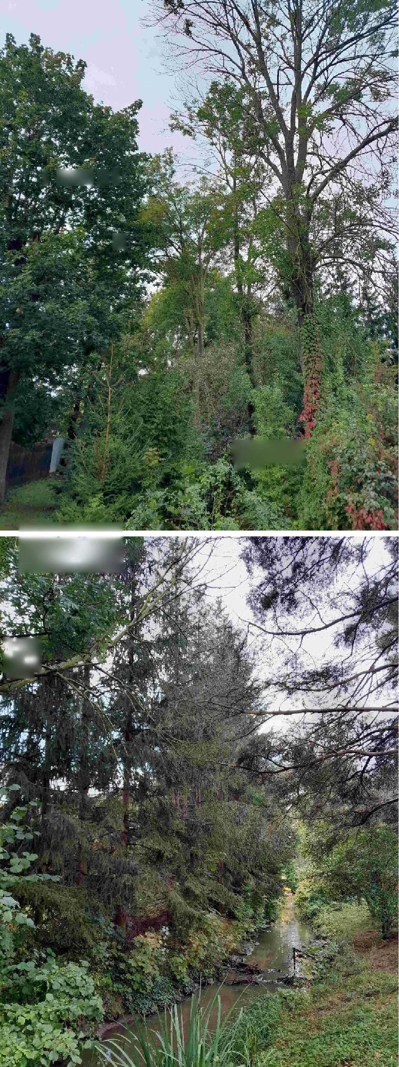

:- -X-■•■ "'■ *

-•>

W?. -&- V-W.

^SIW

w

/if?"

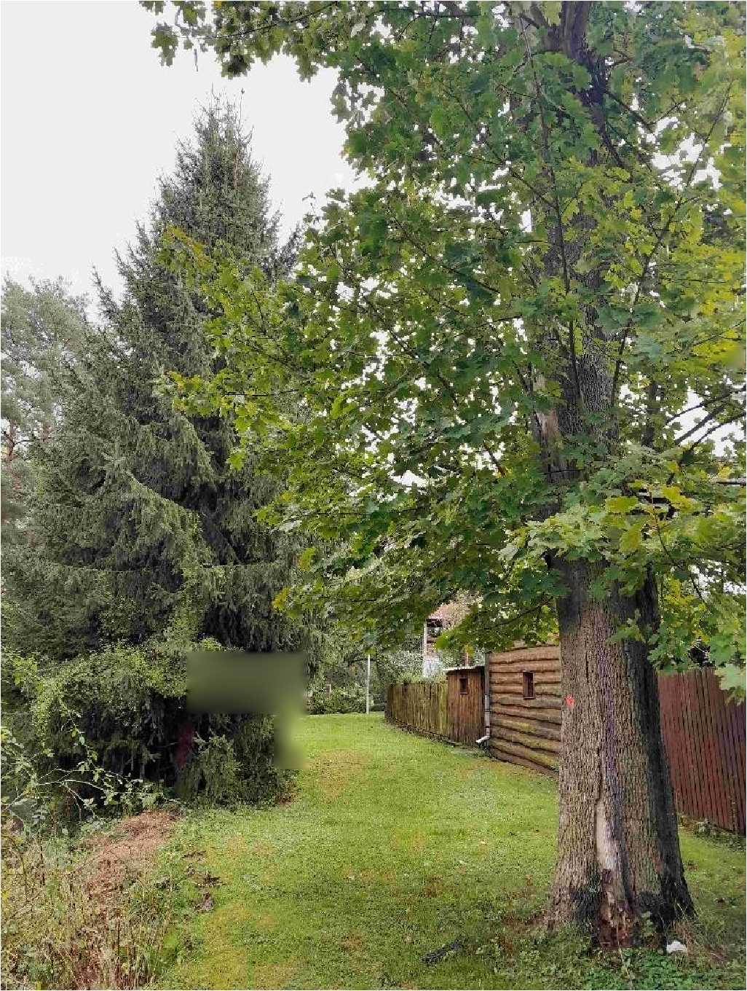

'S

iwr«

1

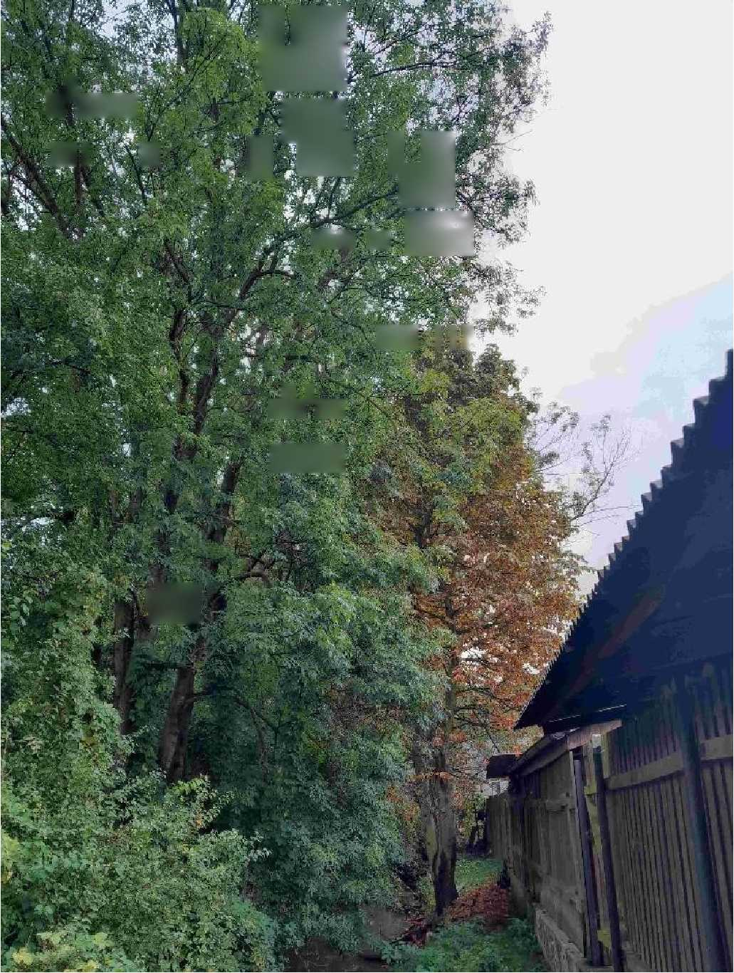

*'■^r*

«*■* '■ ■ : í

X*J»fi

*$*•*$* W*$■* ■

?í

l x<J^

*■ ■' :• V' .\**

t J» --f

*A* W,

4■ áČ3I ^r*- i-K.T-,

'S ' ?.

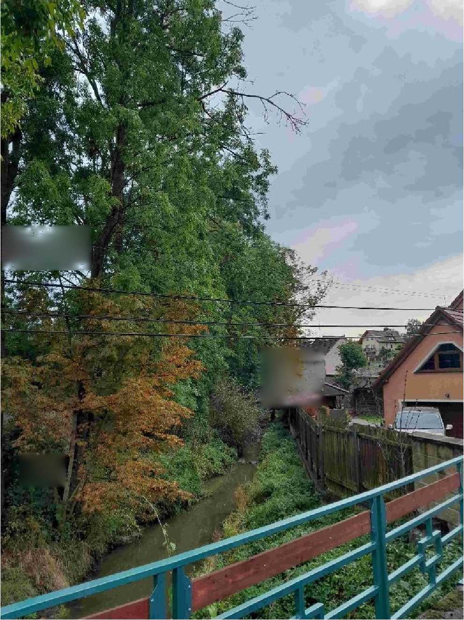

bBil

■'j?

BÄ

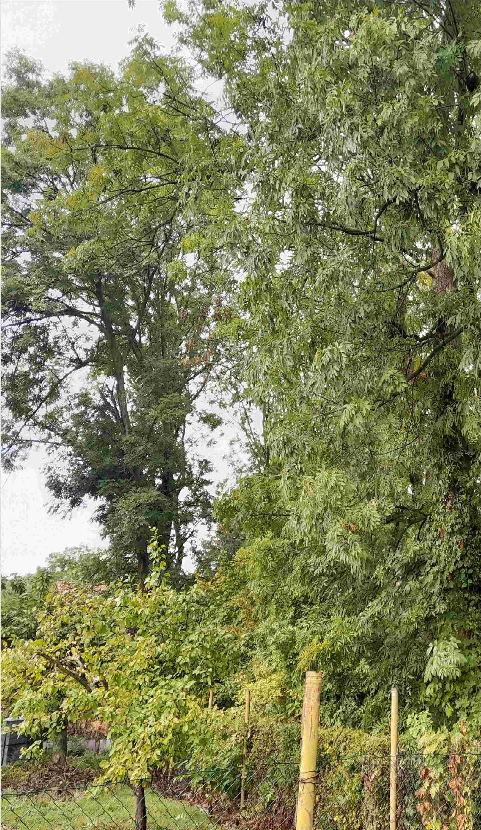

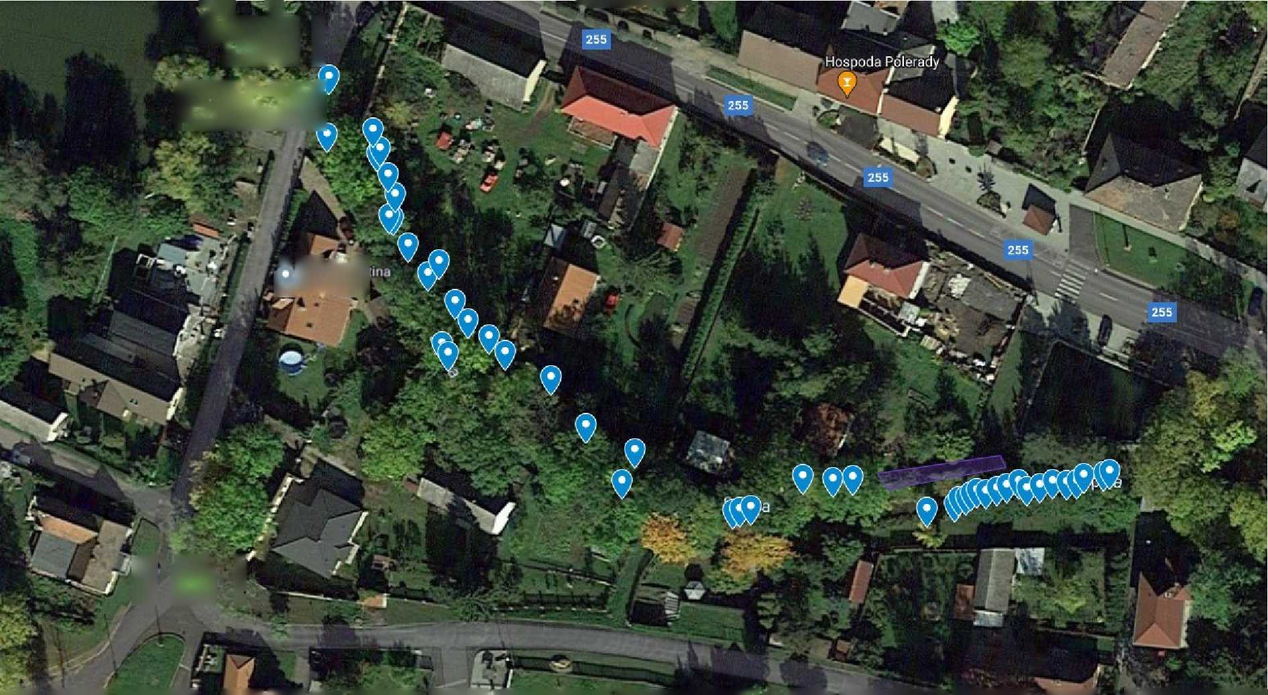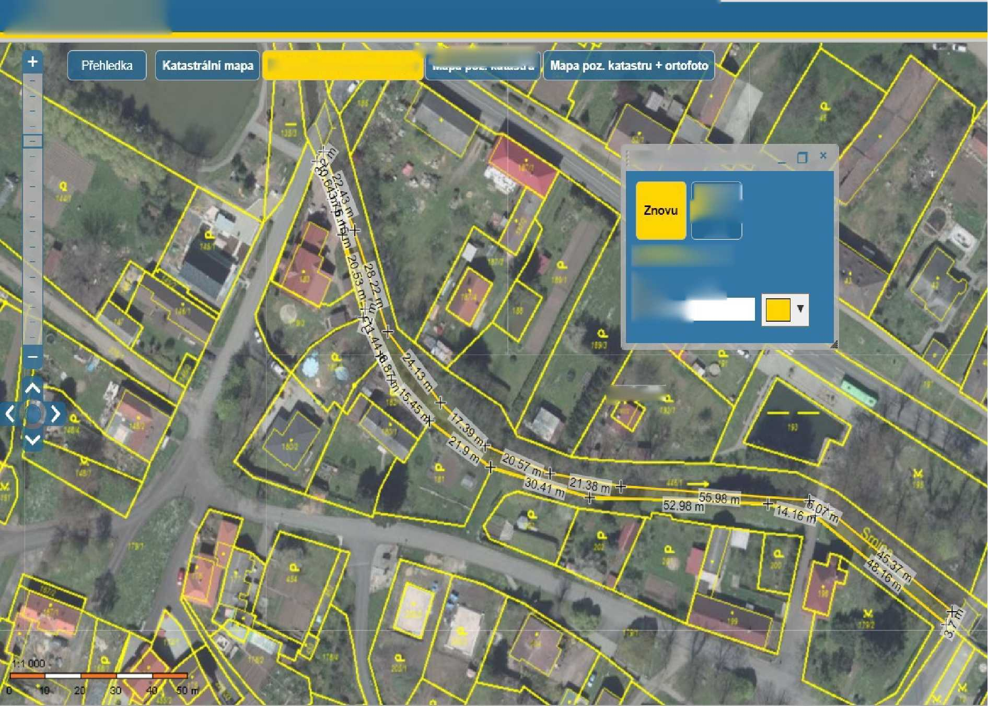

z< W- c

*vs y.,<%a :• ^•á-^ž?

Mapová příloha s rozpisem zásahu a plánované výchovné podpory nového břehového porostu

• VladimirOr

▼ čištěni aut'

Výměra plochy pro výřez keřů: růže šípková, bez černý, trnka obecná, svída krvavá, pámelník obecný a mladých stromků v druhovém složení: jasan ztepilý, javor mléč, olše lepkavá, na plochách rozdělených podle břehů (levý, pravý): 891, 1053, 1319, 987 m2; ponechány budou stromky, které nerostou v průtočném profilu a mají rovný, průběžný kmen s pravidelnou korunkou, nejsou napadeni fytopatogenem jsou perspektivní pro vytvoření nového břehového porostu a rostou v pravidelných rozestupech cca. 6 m a více od sebe.

Nahlížení do KN

**i Mapa poz. katastru Katastrální mapa + ortofoto**

**Měřeni plochy a obvodu**

**Smazat  
poslední  
bod**

**Plocha: 891.63 m2**

**Obvod: 493.1 m  
Pevná ■■■  
délka (m):^H**

**-891.63 m5**

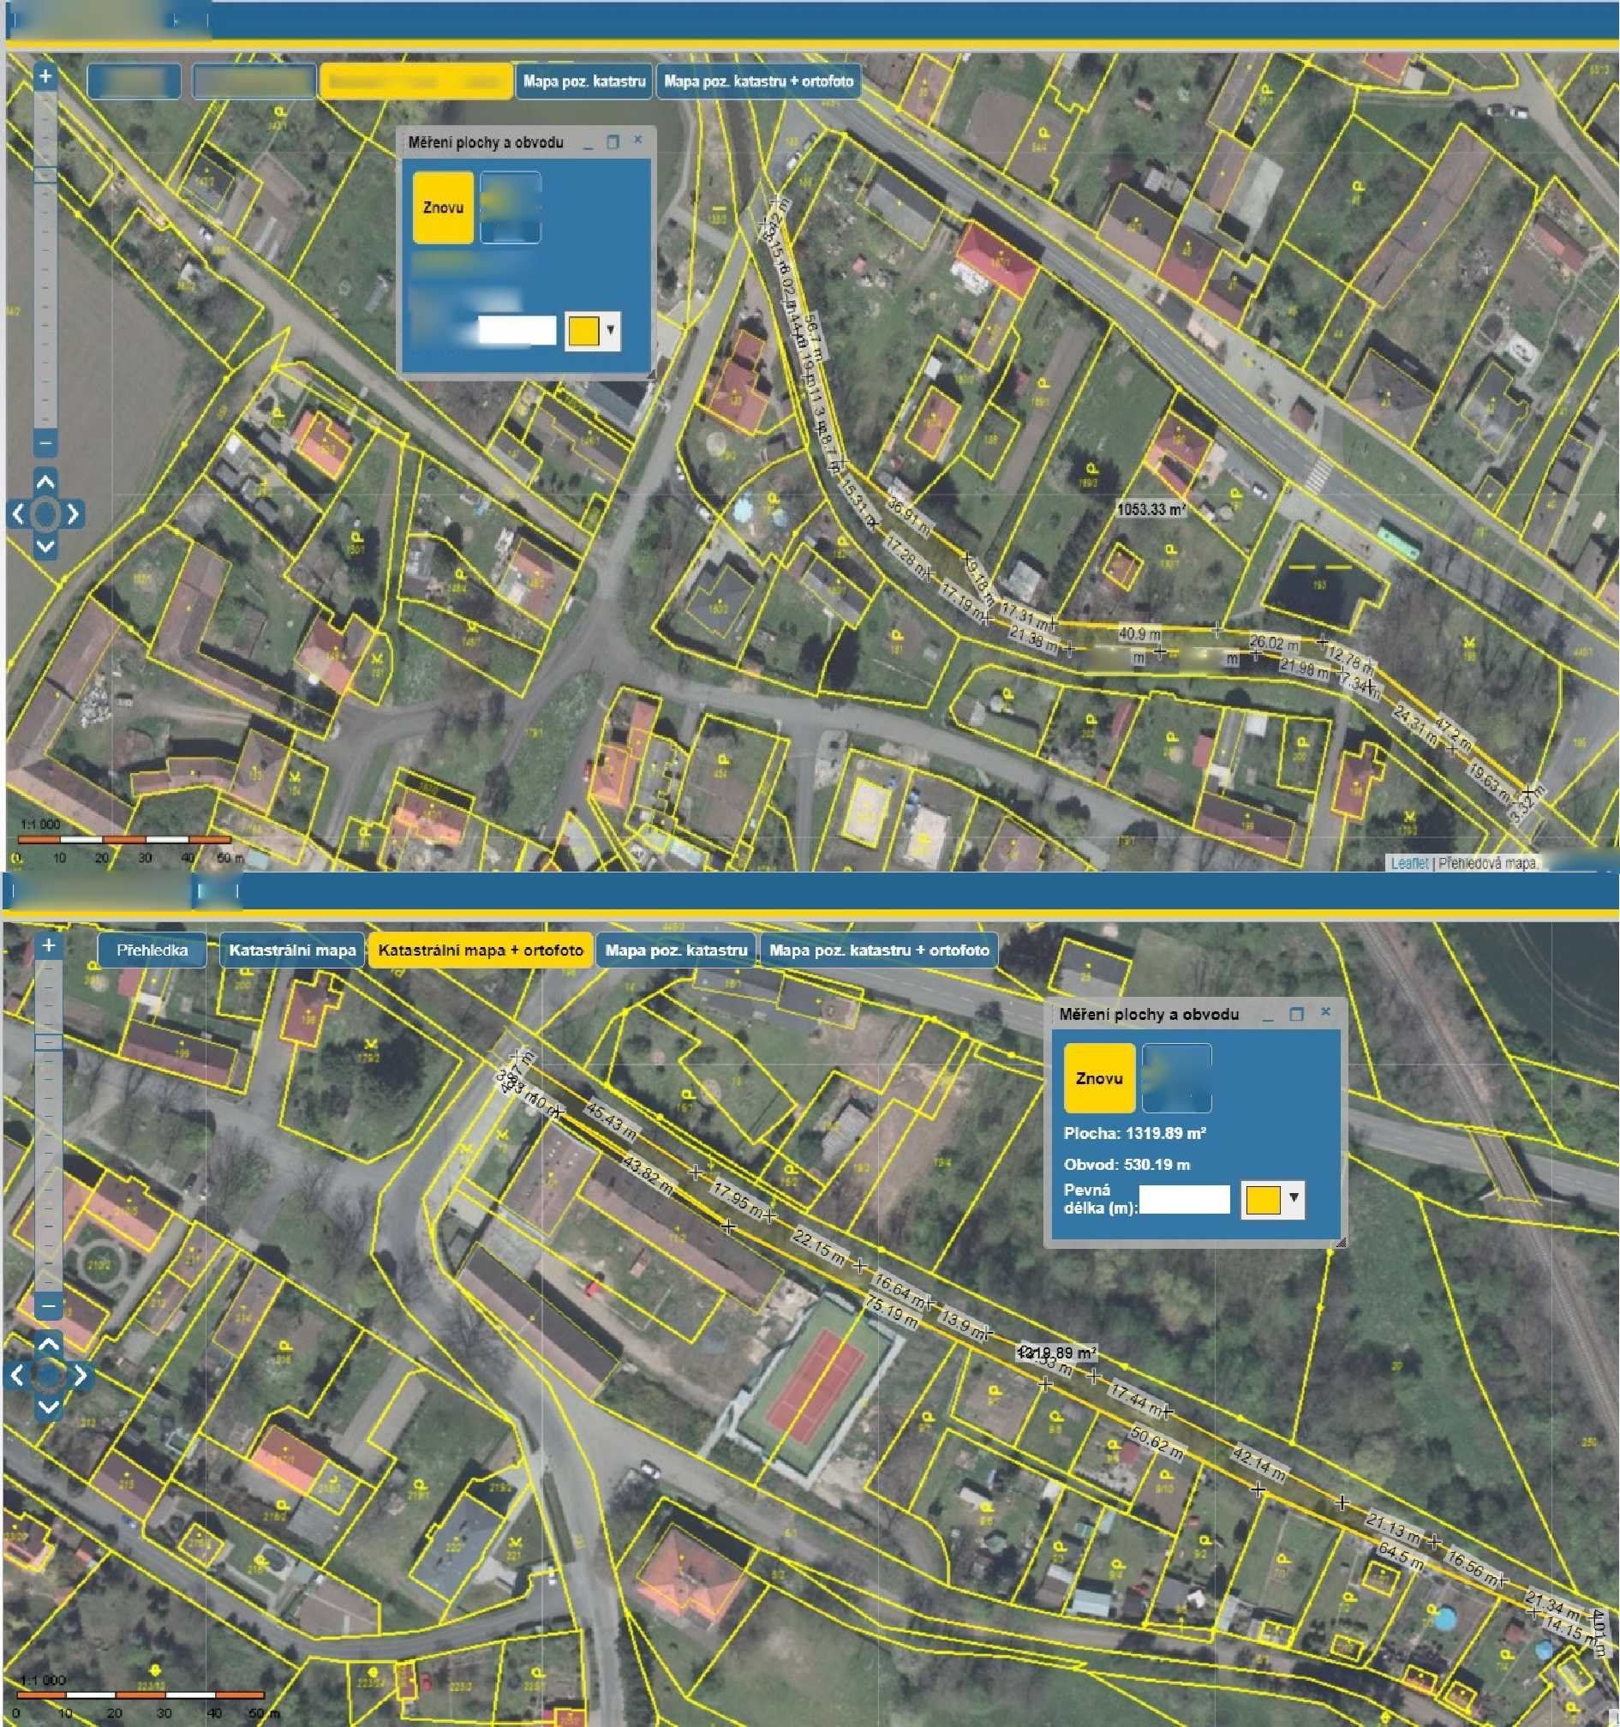

Nahlížení do KN

Katastrální mapa * ortofoto

Katastrální m;

Nahlížení do KN

Smazat poslední bod

Plocha: 1053.33 m'

Obvod; 500.17 m Pevná délka (m);I^^H

Smazat poslední bod

Pfehledka Katastrální mapa

122.34 |238i